Obecní úřad Zadní Chodov
Vás srdečně zve na muzikál IAGO
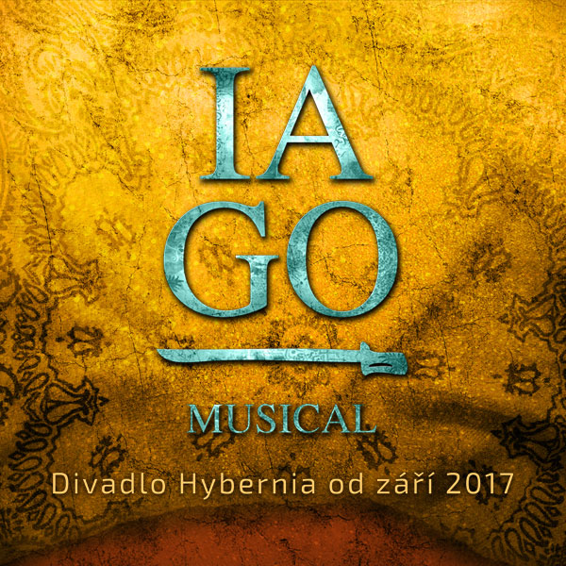

Kdy: 28. října 2017 ve 14 hodin
Kde: Praha divadlo Hybernia

Předprodej vstupenek na OÚ
Cena vstupenky 450,-- Kč

